Муниципальное автономное дошкольное образовательное учреждение детский сад № 8 «Родничок» г. Грязи Грязинского района Липецкой области
(МАДОУ № 8 «Родничок» г. Грязи Липецкая область)

Сценарий мастер-класса
по флористике цветочной композиции
«Букет для мамы» и поздравление мам с Днем матери
в общеразвивающей группе детей 5-6 лет

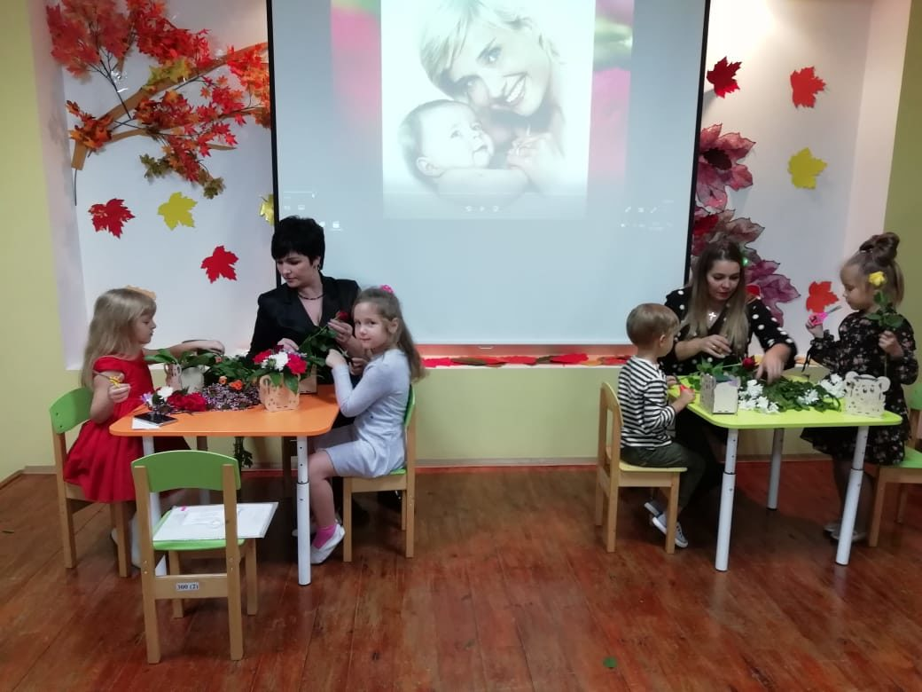

Подготовили:
воспитатель:
Бурцева Ольга Алексеевна
музыкальный руководитель:
Ищенко Ольга Михайловна

2019 г.

Цель:
- Знакомство с искусством составления букета (оформление корзиночки живыми цветами).
- Развитие творческого сотрудничества.
- Воспитание коммуникативных, социально-нравственных качеств у детей.
- Создание доброжелательной атмосферы эмоционального общения посредством включения детей и родителей в совместную деятельность: пение, исполнение танца, как итог изготовление цветочной композиции.
- Создать праздничное настроение у детей и мам.
Ход:
Звучит песня «Мама, мне на тебя не наглядеться».

Дети забегают на носочках в зал и встают полукругом лицом к экрану:
на экране Презентация : «Разговор бога с ребенком до его рождения»

Ведущий: - Добрый вечер, дорогие и любимые наши мамы!
На экране мама с ребенком на руках
Ведущий:
Есть в природе знак святой и вещий,
Ярко обозначенный в веках:
Самая прекрасная из женщин
Женщина с ребенком на руках
От любой напасти заклиная
Ей-то уж добра не занимать
Нет, не Богоматерь, а земная,
Гордая, возвышенная мать
Свет любви издревле ей завещан,
И с тех пор живет она в веках,
Самая прекрасная из женщин
Женщина с ребенком на руках
24 ноября мы будем отмечать самый важный праздник - Всемирный день матери! Самые добрые, самые чуткие, самые нежные, самые заботливые и красивые наши мамочки, мы пригласили Вас сегодня, чтобы поздравить Вас с наступающим праздником! На нашем творческом вечере Вас ждет интересный мастер-класс вместе с детьми, теплые слова от Ваших деток. Давайте проведем этот вечер весело, интересно и с пользой.
Итак, мы начинаем.
-Ваши дети очень любят вас. Да, они сейчас сами все расскажут.
(дети поворачиваются к мамам, читают стихи)
Мама – это значит нежность,
Это ласка, доброта,

Мама – это безмятежность,
Это радость, красота!

Мама – это на ночь сказка,
Это утренний рассвет,

Мама – в трудный час подсказка,
Это мудрость и совет,

Мама – это зелень лета,
Это снег, осенний лист.

Мама – это лучик света,
Мама – это значит жизнь!
Дети встают перед гостями полукругом и рассказывают стихотворение вместе с воспитателем, показывая характерные жесты:
Мама – это небо! (руки вверх)
Мама – это свет! (руками вверху показываем фонарики)
Мама – это счастье! (руки к груди)
Мамы – лучше нет (наклоняемся вперед и машем головой нет-нет)
Мама – это сказка! (большой палец вверх)
Мама – это смех! (смеемся, улыбаемся)
Мама – это ласка (гладим себя по голове)
Мамы – любят всех! (шлем воздушный поцелуй двумя руками мамам)
Дорогие мамочки,
Мы с днем матери вас поздравляем
И песню с вами исполняем!!
Дети поют песню «Мама первое слово» сл. Энтина Ю., комп. Буржоа Жерара, (последний куплет поют мамы и припев вместе дети и мамы).
Мамы выходите к нам смелей
Чтобы было веселей,
Просим вас мы не зевать
Вас научим танцевать!!!
Танец Мам и детей в парах под песню Л.Вайкуле «Что манит птицу высота?»
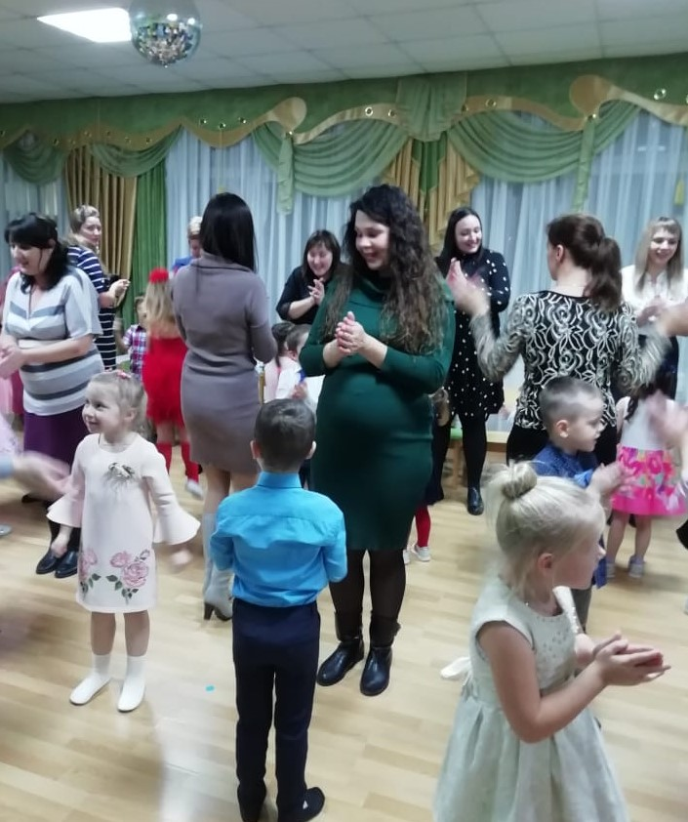
Ведущая: Мы мам сегодня веселили,
Но ничего не подарили,
Давайте мам мы за руку возьмем
И за столик поведем!!!
Дети и мамы проходят за столики, на которых лежат корзинки из фанеры в форме мышек, флористическая губка, ножницы, ветка хризантемы, одна роза, ветка декоративной зелени рускус.

Вед: Сегодня вам дорогие дети своем мастерство и умение покажет наша родительница, мама и флорист Кашина Наталья Николаевна.

Кашина Н.Н. легко и доступно объясняет детям, как составить праздничную композицию мамы помогают детям.
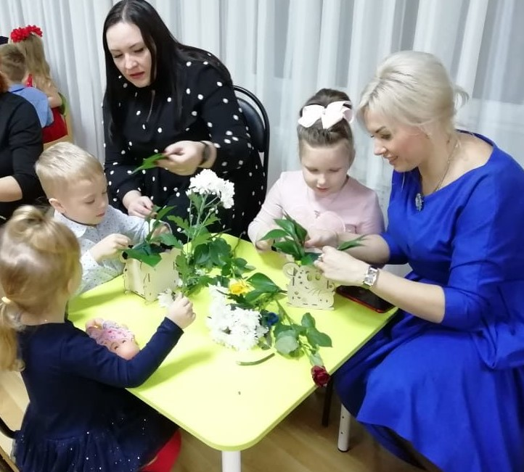

По окончании работы дети дарят мам цветы и целуют мам.
Дети:
Как прекрасно что сегодня были вместе,
Сегодня мамы пели с нами песню,
Мы их танцевать учили,
И цветы им подарили…
Еще, спасибо маме Даши,
Что показала мастер-класс,
Придем и папе мы покажем,
Чему вы научили нас!!!
Вед: Почаще б целою семьей,
Мы выходили б в свет,
Ведь ближе мамы и родней –
На целом свете нет!!!
Совместное фото на память

